**Java Web开发**

**实验一**

**作业报告**

|  |  |
| --- | --- |
| 学 院 | 计算机 |
| 所在系 班 级 | 2017软件工程11班 |
| 学 号 姓 名 | 黄恺 |
| 指 导 教 师 | 郭晓燕 |
| 完 成 时 间 | 2019.3月1日- |

# 第一题：使用的是idea环境 绑定jdk和tomcat服务器都已经完成

# 第二题：

# 实验题目

熟悉MyEclipse环境，在软件下绑定JDK和Tomcat，新建项目并运行；（必做）

在MyEclipse环境下新建一个项目取名为Webtest+学号（必做）

* 1. 并在其下创建一个JSP程序，并在IE下运行；
  2. 将课件第一章的例题input.jsp、receive.jsp内容拷入项目中。并运行访问该JSP页面；

# 分析与设计

由于个人电脑及使用习惯原因 本人使用的开发环境为idea

创建好项目后 创建一个input.jsp的jsp文件 和receive.jsp

# 关键源码（部分）

运行效<%@ **page** contentType="text/html;charset=UTF-8" language="java" isELIgnored="false" %>  
<html>  
<head>  
 <title>输入</title>  
 <style >  
  
 body{  
 background: bisque;  
 }  
  
  
 </style>  
  
</head>  
<body >  
 <Form action="receive.jsp" method="post" name="form" >  
 <p> 请输入下列信息  
 <br> 请输入你的姓名<input type="text"name="name" value="张三" class="text" ></br>  
 <br> 请选择性别：<input type="radio"name="R" value="男">男  
 <input type="radio"name="R" value="女">女  
 </br>  
 <br> 请选择喜欢的歌手：  
 <input type="checkbox"name="superstar" value="陈奕迅">陈奕迅  
 <input type="checkbox"name="superstar" value="周杰伦">周杰伦  
 <input type="checkbox"name="superstar" value="孙燕姿">孙燕姿  
 <input type="checkbox"name="superstar" value="阮梓昱">阮梓昱  
  
  
  
 </p>  
 <input type="hidden"name="这是隐藏信息" value="secret">隐藏  
 <input type="submit"name="提交" value="submit">  
  
 </Form>  
  
  
</body>  
  
</html>

////////////////

<%--  
 Created by IntelliJ IDEA.  
 User: hk  
 Date: 2019-03-01  
 Time: 23:16  
 To change this template use File | Settings | File Templates.  
--%>  
<%@ **page** contentType="text/html;charset=UTF-8" language="java" isELIgnored="false" %>  
<html>  
<head>  
 <title>输出</title>  
</head>  
<body>  
<a href="input.jsp">回到首页</a>  
**<%** request.setCharacterEncoding("utf-8");  
  
 String yourname = request.getParameter("name");  
 String yourSex = request.getParameter("R");  
 String secretMess = request.getParameter("sercet");  
 String personname[] = request.getParameterValues("superstar");  
 out.println("<p> 您的姓名："+yourname+"</p>") ;  
 out.println("<p> 您的性别："+yourSex+"</p>") ;  
 out.println("<p> 您喜欢的歌手") ;  
 if(personname==null)  
 {  
 out.print("一个都不喜欢");  
 }  
 else {  
 for(int k = 0;k<personname.length;k++)  
 {  
 out.print(""+personname[k]);  
 }  
 }  
 out.println("<p> hidden提交的值："+secretMess) ;  
**%>**<p>姓名：**${**param.name**}**</body>  
</html>

# 效果图

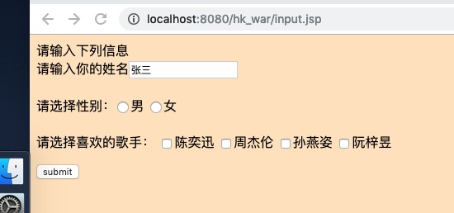

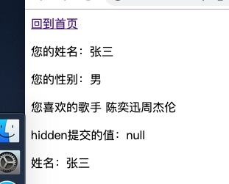

# 收获与问题

有几个使用idea需要注意的点

1. 创建项目的时候设置好模版会比较快
2. idea默认创建的项目不支持EL表达式 需要在文件头上添加

%@ **page** contentType="text/html;charset=UTF-8" language="java" isELIgnored="false" %>

第三题：

# 实验题目

写并运行第P29页例题HelloServelt.java文件

# 分析与设计

# 关键源码（部分）

1. import java.io.IOException;  
   import java.io.PrintWriter;  
   import javax.servlet.ServletException;  
   import javax.servlet.http.HttpServlet;  
   import javax.servlet.http.HttpServletRequest;  
   import javax.servlet.http.HttpServletResponse;  
     
   public class Servlet extends HttpServlet {  
    private String message;  
     
    public Servlet() {  
    }  
     
    public void init() throws ServletException {  
    this.message = "Hello world, this message is from servlet!";  
    }  
     
    protected void doGet(HttpServletRequest req, HttpServletResponse resp) throws ServletException, IOException {  
    resp.setContentType("text/html");  
    PrintWriter out = resp.getWriter();  
    out.println("<h3>" + this.message + "</h3>");  
    }  
     
    public void destroy() {  
    super.destroy();  
    }  
   }

# 运行效果图

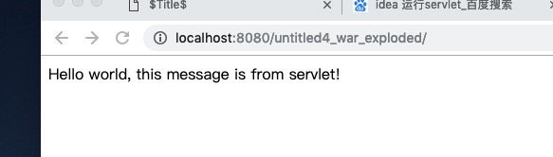

# 收获与问题

谈一谈你在本实验中所收获的内容及问题。

附加题：

设计原理同第一题

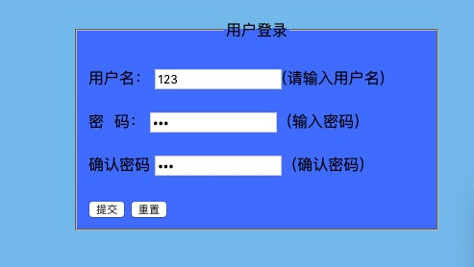

idea设置tomcat url

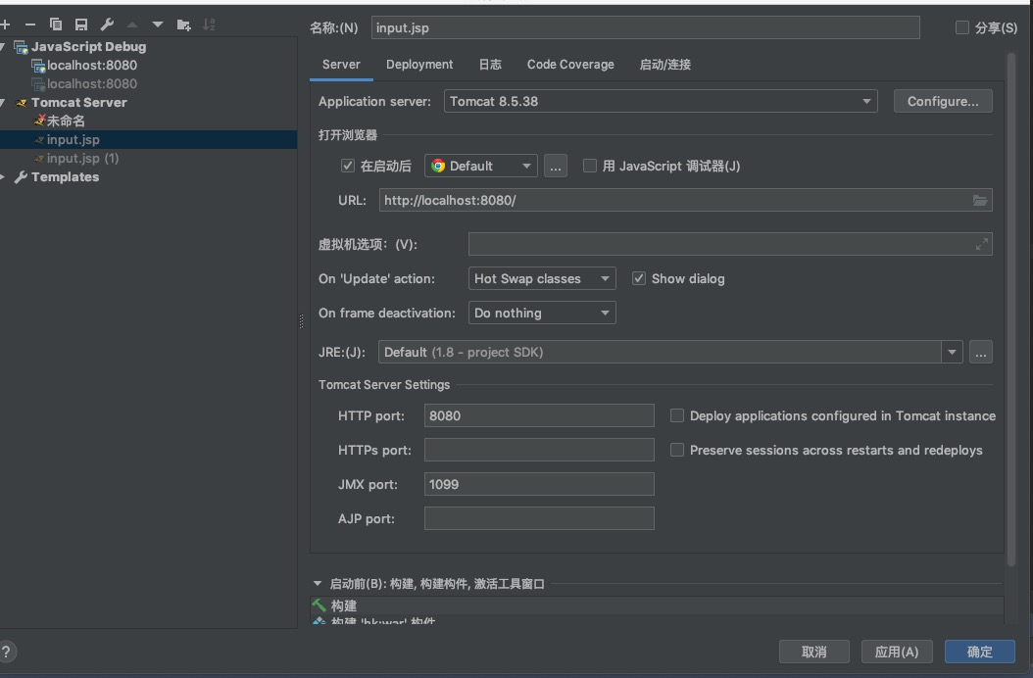

代码：

